模块内容：photoshop cs2百例
教学目标：掌握中文版photoshop cs2的简单帧操作和过渡帧
教学方法：（讲授+示范+巡回指导）等
教学设备及手段：计算机教学
教学地点：401机房
时间分配：讲授(2.5学时) ，示范(1学时) ，学生练习(2.5学时)，考核评定(1学时)
教学实施步骤：47 简单帧操作──闪烁文字

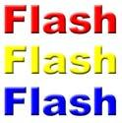
目的：制作如图 47-1 所示的闪烁文字效果。
要点：本例初步接触 ImageReady 的功能，通过简单的帧操作来向大家介绍动画的基本制作方法。本例主要应用Type Tool、Paint Bucket Tool、Layer Style、Duplicates current frame 功能等工具完成。
图 47-1 闪烁文字效果

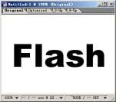
操作步骤

1．打开 ImageReady 软件，选择File|New 命令，打开 New 对话框，在其中设置 Width 为 340 pixels，Height 为 240pixels，Contents of First Layer 选择为 White，点击 OK 按钮确认建立一幅动画图像文件。
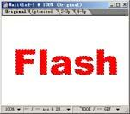
2．在工具箱中选择 Type Tool，在工具栏选项中设置字体为 Arial Black，大小设为96 px，颜色使用默认的黑色，然后在图像中合适位置添加“Flash”字样，如图 47-2所示。
图 47-2 添加文字
3．选择 Layers 面板，点击面板下方的Create a new layer 按钮，建立一个新的空白图层 Layer1。
说明：在 ImgeReady 中大部分针对图像的操作和处理和 Photoshop 是相同的，只是在命令名称或者命令行位置设置等处有少许不同。
4．按住 Ctrl 键同时点击 Flash 图层在Layers 面板中的缩略图，将文字图像区域作为选区载入。
图 47-3 填充文字选区
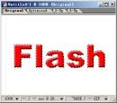
5．选择工具箱上的 Paint Bucket Tool，将前景色设为红色，在新的 Layer1 图层中填充文字选区，得到如图 47-3 所示的图像。
注意：值得注意的是 ImageReady 的工具箱中比 Photoshop 少了几种常用工具，可见其并不是为图像处理而设计的软件，而只是Photoshop 处理网页动画的辅助软件。
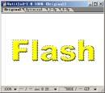
6．在 Layers 面板中，在 Layer1 图层上点击右键，在弹出的菜单中选择 Layer Style（图层样式），在子菜单中选择 Outer Glow（外发光）效果。重复操作选择子菜单中的 Bevel and Emboss（斜面与浮雕）效果，完成后如图 47-4 所示。
图 47-4 添加图层样式
7．重复步骤 3～6，建立图层 Layer3，并在步骤 5 中改用黄色填充文字选区，其余不变，完成后得到如图 47-5 所示的效果。
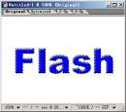
8．再次重复步骤 3～6，建立图层Layer2，并在步骤 5 中改用蓝色填充文字选区，其余不变，完成后得到如图 47-6 所示的效果。
图 47-5 处理 Layer2 图层
9．使用 Ctrl＋D 键取消选区。
10．然后选择 Animation 面板，在其中点击下方的 Duplicates current frame （复制当前帧）按钮两次，得到两个和刚刚编辑的帧相同的两个副本。
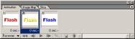
说明：Animation 面板是 Photoshop 中所不曾见过的面板，它是实现动画效果的主要场所。帧的概念我们第一次接触，动画效果的实现就是依靠不同帧的快速变换实现的。
图 47-6 处理 Layer3 图层
11．在 Animation 面板中选中第 1 帧，然后转到 Layers 面板中，将图层 Layer3 和Layer2 都设为隐藏。
12．在 Animation 面板中选中第 2 帧，然后到 Layers 面板中，将 Layer3 设为隐藏，之后三个帧状态如图 47-7 所示。
图 47-7 调整各帧
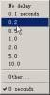
13．在 Animation 面板中，点击第 1帧下方 0 sec 字样右侧的小三角图标，则弹出如图 47-8 所示的下来菜单，在其中选择0.2，将第 1 帧的间隔时间设为 0.2 秒。
14．同样操走将其余两帧的间隔时间都设为 0.2 秒。然后点击面板下方的 按钮，就可以播放编辑好的闪烁文字动画了。
图 47-8 调整间隔时间

48 过渡帧──渐出图像

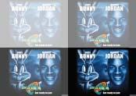
目的：制作如图 48-1 所示的渐出图像效果。
要点：渐出图像效果可以通过像上一例一样对每一帧进行不同处理的方法实现，但是 ImageReady已经设计了更方便的实现手段——过渡帧。本例主要应用Free Transform 命令、Opation设置、Tweens animation frames操作等工具完成。
图 48-1 渐出图像效果

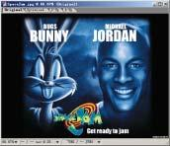
操作步骤

1．打开 ImageReady 软件，选择 File |New 命令，打开 New 对话框，在其中设置Width 为 340 pixels，Height 为 240 pixels，Contents of First Layer 选择为 White，点击OK 按钮确认建立一幅动画图像文件。
2．在 ImageReady 窗口的空白处双击鼠标，出现 Open 对话框。从对话框中打开一幅电影海报的图像文件，如图 48-2 所示。
图 48-2 原始图像
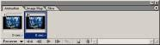
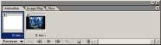
3．选择 Select | All 命令将图像全部选中，然后使用鼠标按住 Ctrl 键拖放到最初新建的空白画布中。并使用 Edit | FreeTransform（自有变换）命令在画布中调节图像的大小和位置刚好将白色区域全部覆盖，按 Enter 键确认。
图 48-3 复制当前帧
4．在 Animation 面板中，点击下方的
按钮，复制出一个帧，如图 48-3 所示。
5．选中第 1 帧，然后在 Layers 面板中将 Layer1 图层的 Opation 设为 0％，在Animation 面板中得到如图 48-4 所示状态。
图 48-4 改变第 1 帧不透明度
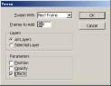
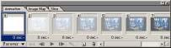
6．点击 Animation 面板下方的 Tweens animation frames （过渡帧）按钮，在弹出的编辑对话框中，设置如图 48-5 所示， Tween With 选择为 Next Frame，Frame toAdd 设为 8，并选中 Effects 选框，点击 OK按钮确认，即可在 Animation 面板中得到 8个不同不透明度的图像帧，如图 48-6 所示的。
图 48-5 设置过渡帧选项
说明：过渡帧的设置可以由系统自动根据不同帧的参数差异来生成含有两者之间过渡参数值效果的帧。
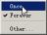
7．点击 Animation 面板下方 Forever右侧的小三角图标，弹出如图 48-7 所示的菜单，在其中选择 Once，将动画的循环次数设为 1 次。
图 48-6 自动生成过渡帧
图 48-7 光照效果

